Следующее задание проверяется взаимной оценкой, т.е. вы проверяете работы других слушателей, а они проверяют вашу. В задаче **"Задание, оцениваемое сокурсниками"**, вы должны произвести рефакторинг предлагаемого кода, и представить его для оценки своим коллегам. В задаче **"Проверьте задания сокурсников"** необходимо оценить код, который разработан ими.

Код, который модернизировали ваши коллеги, размещен по ссылке в самом низу задания, как показано на скриншотах.

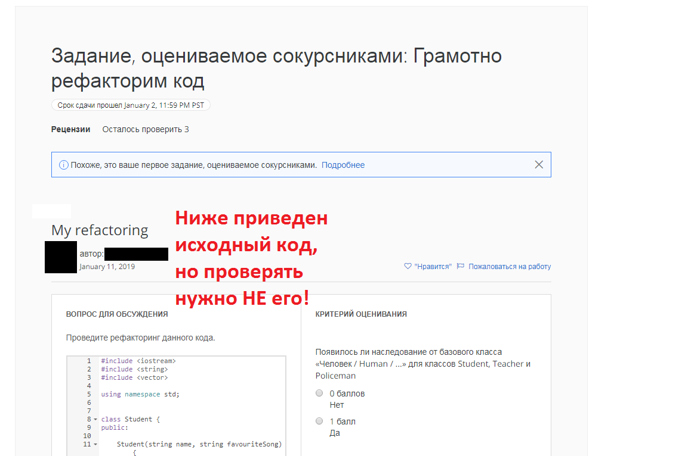

Код для проверки находится еще ниже:

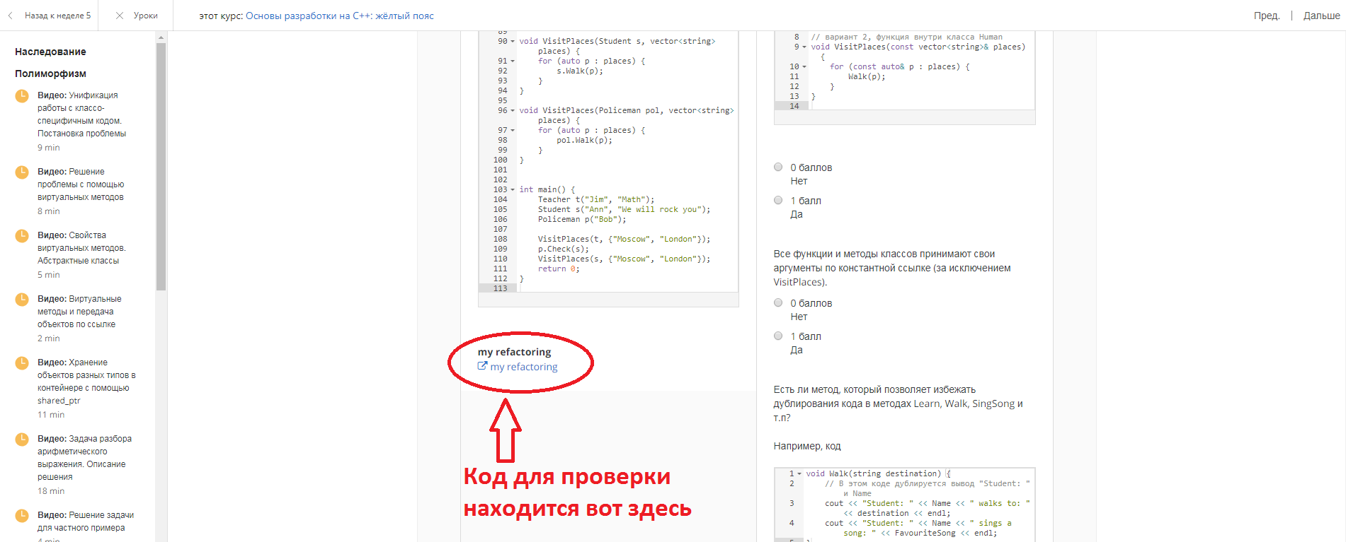

Если у Вас есть замечания к коду сокурсников, которые не укладываются в предлагаемый перечень оценок, пожалуйста указывайте их в комментариях к оценке.